简介
编制会计报表的基本目的，是向会计报表的使用者提供企业有关财务状况和经营成果方面的信息资料，而这些信息资料是会计报表使用者进行投资决策的主要依据，阅读会计报表则是包括投资者在内的有关各方取得企业财务状况信息和经营情况信息的主要途径。因此，企业必须保证会计报表提供的信息能够及时、准确、完整地反映企业的财务状况和经营成果。会计报表的质量特性是指使财务报表提供的信息对会计报表使用者有用的那些性质，主要包括可理解性、相关性、可靠性和可比性。会计报表必须及时提供给使用者，并做到便于理解、真实可靠、相关可比和全面完整。因此，编制会计报表的基本要求就是便于理解、真实可靠、相关可比、全面完整和编报及时。

工具/原料
- 需要编制的会计报表。

步骤/方法
- 一、资产负债表
（一）资产负债表的概念和意义
1.概念
资产负债表是反映企业在某一特定日期（月末、季末或年末）财务状况的财务报表。它是根据"资产=负债+所有者权益"这一会计等式，按照一定的编制要求编制而成的，资产负债表是企业财务报表体系中的主要报表。
从性质上讲，资产负债表是一个静态的财务报表，它是以相对静止的方式反映企业资产、负债和所有者权益的总量及构成。换言之，报表中反映的财务状况只是某一时点（编报日）上的状态，过了这一时点，企业的财务状况就会变化。
2.意义
（1）通过资产负债表，可以了解企业在某一特定日期所拥有或控制的经济资源及其构成、所承担的债务责任以及投资者所拥有的权益情况；
（2）评价企业的变现能力和偿债能力；
（3）考察企业资本的保全和增值情况；
（4）评估企业的资本结构和财务实力；
（5）预测企业未来的财务状况变动趋势。
（二）资产负债表的格式和内容
资产负债表的格式分为账户式和报告式两种。
1.账户式资产负债表
账户式资产负债表，其基本结构分为左右两方，左方为资产方，反映企业各项资产的情况；右方为负债及所有权益方，反映资产来源的情况。资产各项目的合计等于负债和所有者权益各项目的合计。其简化格式如下表所示：资产负债表
根据《企业会计准则第30号--财务报表列报》的规定，我国企业的资产负债表采用账户式结构。
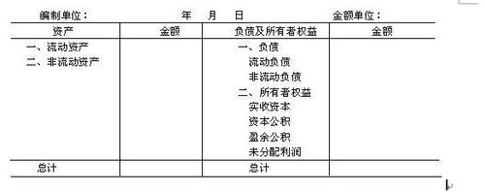
- 报告式资产负债表
报告式资产负债表是将资产、负债和所有者权益各项目垂直排列，表的上部分列示资产各项目，下面依次列示负债及所有者权益各项目，报表中三个要素的关系为"资产-负债=所有者权益"，其简化格式如下表所示：资产负债表
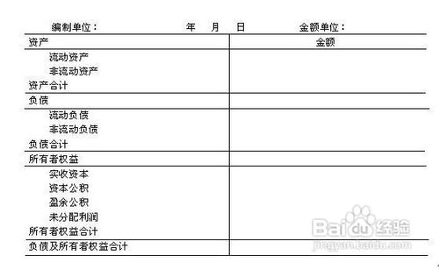
- 资产负债表的项目分类与排列
因我国会计准则规定企业只能采用账户式资产负债表格式，因此下面关于资产负债表的所有介绍及举例均以账户式资产负债表为依据。
1.资产项目的分类与排列
原则：根据资产的流动性强弱顺序排列，流动性强者在前，流动性弱者在后。（所谓资产的流动性，是指资产的变现能力，即能否变现以及能否及时或不受约束地变现。）
（1）流动资产包括的项目依次排列为：货币资金、交易性金融资产、应收票据、应收账款、预付款项、应收股利、应收利息、其他应收款、存货、一年内到期的非流动资产、其他流动资产。
（2）非流动资产包括的项目依次排列为：可供出售金融资产、持有至到期投资、长期应收款、长期股权投资、投资性房地产、固定资产、在建工程、工程物资、固定资产清理、生产性生物资产、油气资产、无形资产、开发支出、商誉、长期待摊费用、递延所得税资产、其他非流动资产。
2.负债类项目的分类与排列
原则：按照偿还期限顺序排列，偿还期短（一年以内）者排在前面，偿还期长（一年以上）者排在后面。
（1）流动负债包括的项目依次排列为：短期借款、交易性金融负债、应付票据、应付账款、预收款项、应付职工薪酬、应交税费、应付利息、应付股利、其他应付款、一年内到期的非流动负债、其他流动负债。
（2）非流动负债包括的项目依次为：长期借款、应付债券、长期应付款、专项应付款、预计负债、递延所得税负债、其他非流动负债。
3.所有者权益类项目的分类与排列
原则：按照永久性程度（企业可使用情况）的高低顺序排列，永久性程度高者排在前面，永久性程度低者排在后面。
所有者权益类项目包括的项目依次为：实收资本(或股本)、资本公积、库存股、盈余公积、未分配利润。
（四）资产负债表的编制
由于资产负债表是总括反映企业某一特定日期的全部资产、负债、所有者权益情况的报表，而各有关账户的期末余额分类反映企业某一特定日期的资产、负债和所有者权益情况，资产负债表各项目的期末数与各有关账户的期末余额在反映内容上的共性，决定了资产负债表项目应根据各有关账户的期末余额填列。但是，资产负债表各项目反映的内容与各有关账户反映的内容又不完全相同，有的可以从账户中直接填列，有的更概括，有的更为集中。因此，资产负债表各项目有的直接根据有关账户的期末余额填列，有的则要根据有关账户的期末余额分析填列。
资产负债表项目的具体填列方法如下。
1.表中各项"年初余额"的填列
资产负债表"年初余额"栏内各项数字，应根据上年末资产负债表"期末余额"栏内所列数字填列。如果本年度资产负债表规定的各个项目的名称和内容同上年度不相一致，应对上年末资产负债表各项目的名称和数字按照本年度的规定进行调整，填入表中"年初余额"栏内。
2.表中各项目"期末余额"的填列
资产负债表"期末余额"栏内各项数字，应根据会计账簿记录填列。其中，大多数项目可以直接根据账户余额填列，少数项目则要根据账户余额进行分析、计算后填列，具体填列方法有以下几种：
（1）直接根据总分类账户余额填列
资产负债表中大多项目的数字可以根据有关总分类账户的余额直接填列。有些报表项目与会计科目相同，如"交易性金融资产"、"应收票据"、"累计折旧"、"短期借款"、"其他应付款"、"实收资本"、"资本公积"、"盈余公积"等。
（2）根据若干个总分类账户的期末余额计算填列
例如"货币资金"项目应根据"库存现金"、"银行存款"、"其他货币资金"总分类账户期末余额合计数填列；"存货"项目应根据"在途物资"、"原材料"、"生产成本"、"周转材料"、"库存商品"等账户余额合计填列；"长期股权投资"项目应按照"长期股权投资"账户余额扣除"长期股权投资减值准备"账户余额后填列；"固定资产"项目应按照"固定资产"账户余额扣除"累计折旧"和"固定资产减值准备"账户余额后填列；"无形资产"项目应按照"无形资产"账户余额扣除"累计摊销"和"无形资产减值准备"账户余额后填列；由于企业在会计年度内一般采用"表结账不结"的结账方法，因此在会计年度内的各月末的资产负债表中的"未分配利润"项目应根据"本年利润"和"利润分配"账户的贷方余额合计填列，如果这两个账户合并后出现借方余额，则作为亏损，以负数填列。
（3）根据总分类账户所属明细分类账户余额分析、计算后填列
资产负债表某些项目不能根据总分类账户的期末余额，或若干个总分类账户的期末余额计算填列，需要根据有关账户所属的相关明细账户的期末余额计算填列，如"应收账款"、"预付款项"、"应付账款"及"预收款项"等项目。
①"应收账款"项目应根据"应收账款"总分类账户所属的各明细账户的期末借方余额和"预收账款"总分类账户所属各明细分类账户的期末借方余额合计数减去"坏账准备"科目中有关应收账款和预收账款计提坏账准备期末余额后的金额填列。即如果"应收账款"总分类账户所属的明细账户出现贷方余额应在"预收款项"项目中反映；如"预收账款"总分类账户所属的明细账户出现借方余额时，应合并填列在本项目内。
（这两个账户反映的都是销售货款的结算情况，所以放在一起合并计算。）
②"预付账款"项目应根据"预付账款"和"应付账款"总分类账户所属各明细分类账户的期末借方余额合计填列，即如果"应付账款"账户所属的明细账户有借方余额也在本项目内合并反映。
（这两个账户反映的都是购货环节的货款结算情况，所以放在一起计算。）
③"应付账款"项目应根据"应付账款"和"预付账款"总分类账户所属各明细分类账户的期末贷方余额合计填列。如"应付账款"明细账户有借方余额应在"预付款项"项目内反映。
④"预收账款"项目应根据"预收账款"和"应收账款"总分类账户所属各明细分类映户的期末贷方余额合计填列。如"预收账款"明细账户有借方余额的应在"应收账款"项目内反映。
（4）根据总账账户和明细账户余额分析计算填列
资产负债表上某些项目不能根据有关总账账户的期末余额直接填列或计算填列，也不可能根据有关账户所属相关明细账户的期末余额计算填列，需要根据总账账户和明细账户余额分析计算填列，如"长期借款"项目，要根据"长期借款"总账账户余额扣除"长期借款"账户所属的明细账户中反映的将在一年内到期的长期借款部分计算填列。
（五）资产负债表编制举例（见教材P.222例7-1）
【例】ABC有限责任公司20×9年1月31日，各账户的期末余额如下表所示：科目余额表
说明：针对期末数据，以上账户余额中有三笔存在如下情况：
（1）"应收账款"总账账户借方余额40210元由两部分构成：所有借方有余额的明细账户合计45210元；所有贷方有余额的明细账户合计5000元。
（2）"预付账款"总账账户借方余额4000元由两部分构成：所有借方有余额的明细账户合计5000元；所有贷方有余额的明细账户合计1000元。
（3）"应付账款"总账账户贷方余额79120元由两部分构成：所有借方有余额的明细账户合计10000元；所有贷方有余额的明细账户合计89120元。
根据上述数据，ABC公司20×9年1月31日编制的资产负债表如下（年初余额省略）：
资产负债表
本例中，资产负债表有关数据计算说明如下：
（1）"货币资金"项目金额是根据"库存现金"和"银行存款"两个账户余额合计填列的，即"货币资金"项目金额=850+200760=201610元。
（2）"交易性金融资产"、"应收票据"、"其他应收款"、"短期借款"、"其他应付款"、"应交税费"、"应付职工薪酬"、"长期借款"、"实收资本"和"盈余公积"项目直接根据总账账户余额填列。
（3）"应收账款"项目金额="应收账款"所属明细账户的借方余额之和+"预收账款"所属明细账户的借方余额之和-"坏账准备"账户的余额=45210+0-720=44490元。
（4）"预收账款"项目金额="应收账款"所属明细账户的贷方余额之和+"预收账款"所属明细账户的贷方余额之和=5000+10000=15000元。
（5）"应付账款"项目金额="应付账款"所属明细账户的贷方余额之和+"预付账款"所属明细账户的贷方余额之和=89120+1000=90120元。
（6）"预付账款"项目金额="应付账款"所属明细账户的借方余额之和+"预付账款"所属明细账户的借方余额之和=5000+10000=15000元。
（7）"存货"项目的金额是根据"原材料"、"生产成本"和"库存商品"账户余额的合计数填列的，即"存货"项目的余额=135000+138000+7200=280200元。
（8）"长期股权投资"项目金额是根据"长期股权投资"账户余额减去"长期股权投资减值准备"账户余额后计算填列的，即"长期股权投资"项目的金额=30050-1000=29050元。
（9）"固定资产"项目的金额是根据"固定资产"账户余额减去"累计折旧"账户余额后计算填列的，即"固定资产"项目的金额=2087520-804000=1283520元。
（10）"无形资产"项目的金额是根据"无形资产"账户余额减去"累计摊销"账户余额后计算填列的，即"无形资产"项目的金额=600000-170000=430000元。
（11）"本年利润"贷方余额20000元代表公司当年实现的利润，"利润分配"贷方余额234520元代表公司截止到上年末累计留存的利润。在填列资产负债表期末数时，要将这二者加总计算"未分配利润"项目金额，代表截止到本期末累计留存的利润。因此，"未分配利润"金额=20000+234520=254520元。
二、利润表
（一）利润表的概念和意义
1.概念
利润表又称收益表、损益表，它是用以反映企业在一定时期（如年度、季度、月份）内经营成果的报表。利润表是以"收入-费用=利润"的会计等式为依据编制的。
从性质上讲，利润表是一个动态的财务报表，它是将一个会计期间内的收入、收益与同一会计期间的成本、费用进行配比，求出该会计期间的净利润（亏损）。换言之，报表中反映的财务状况是某一时期企业生产经营的结果，是一个时期数。（资产负债表反映的是一个时点数）
2.意义
（1）通过利润表可以了解企业某一期间实现净利润或发生亏损情况；
（2）分析企业利润计划的执行情况及利润增减变化的原因；
（3）评价企业经济效益的高低；
（4）判断企业的盈利能力以及未来一定时期内的盈利趋势。
（二）利润表的格式
利润表作为一个反映企业经营成果的财务报表，必须包括影响某一会计期间的所有损益内容，既要包括来自生产经营方面已实现的各项收入、已耗费需要在本期配比的各项成本、费用，也要包括本期发生的投资收益（或损失）和各项营业外收支。利润表的格式有多步式和单步式两种。
1.多步式利润表
多步式的利润表是按照企业利润的构成内容分层次分步骤地、逐步逐项计算编制而成的报表，它根据经营活动与非经营活动对企业利润的贡献情况排列编制。根据会计准则的规定，我国企业的利润表采用多步式，其步骤如下：
（1）营业利润=营业收入-营业成本-营业税金及附加-销售费用-管理费用-财务费用-资产减值损失+公允价值变动收益+投资收益
（2）利润总额=营业利润+营业外收入-营业外支出
（3）净利润=利润总额-所得税费用
其中：营业收入=主营业务收入+其他业务收入
营业成本=主营业务成本+其他业务成本
多步式利润表基本格式如下所示：利润表
需要注意的是，上表是一张按月编制的利润表的格式，在编制年利润表时，将该表中的"本月金额"改为"本年金额"；将该表中的"本年累计金额"改为"上年金额"即可。
2.单步式利润表
单步式利润表不按企业利润的构成内容逐步计算，而是将本期所有收入加在一起，然后再将所有费用加在一起，两者相减通过一次计算得出当期损益，其基本格式如下所示：利润表
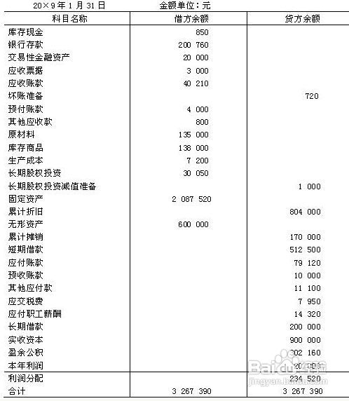
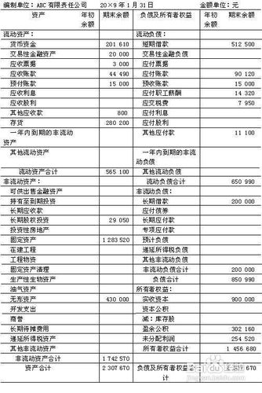
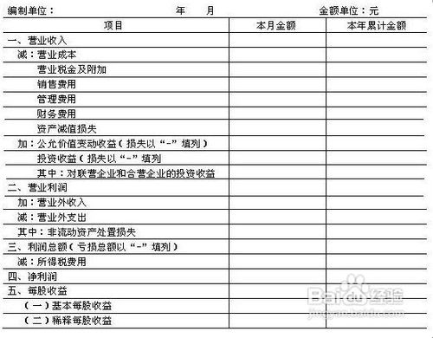
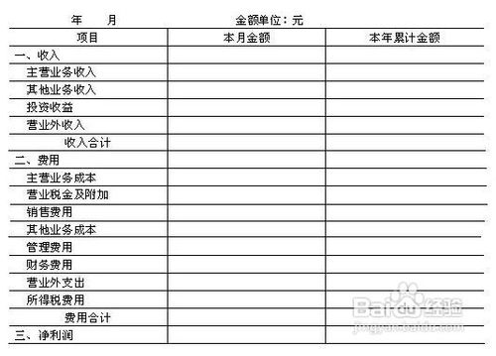
- 利润表的编制方法
编制利润表主要是把企业在某一经营期间的收入、费用和成本以及由此所配比计算出的盈亏情况报告给信息使用者，所以利润表是一种动态性的报表，它反映的是编报主体在某一期间的经营成果。只有账户的发生额才能反映一定期间的变化情况，因此利润表的编制是以账户的发生额为依据编制的。但不是所有账户的发生额都与利润有关，只有损益类账户（即收入类和费用类账户）所登记的内容，才能计算出本期的利润。所以利润表根据损益类账户的本期发生额编制。
1.本月金额的填列方法
（1）"营业收入"项目应根据"主营业务收入"和"其他业务收入"账户的本月发生额合计填列。
（2）"营业成本"项目应根据"主营业务成本"和"其他业务成本"账户的本月发生额合计填列。
（3）"营业税金及附加"、"销售费用"、"管理费用"、"财务费用"、"资产减值损失"、"营业外支出"、"营业外收入"和"所得税费用"项目应根据各自总分类账户的发生额填列。
（4）"公允价值变动损益"项目应根据"公允价值变动损益"账户的本期发生额分析填列，如果为公允价值变动损失，则以"-"填列。
（5）"投资收益"项目应根据"投资收益"账户的本期发生额分析填列，如果为投资损失，则以"-"填列。
（6）"对联营企业和合营企业的投资收益"项目反映对联营企业和合营企业投资所取得投资收益，本项目应根据"投资收益"账户所属的明细分类账户的本期发生额分析填列，如果为投资损失，则以"-"填列。
（7）"非流动资产处置损失"项目反映企业发生的非流动资产处置损失。本项目应根据"营业外支出"账户所属的明细分类账户的本期发生额分析填列。
（8）"基本每股收益"和"稀释每股收益"项目是按不同依据计算的每股收益，反映企业的获利能力。基础会计中不要求掌握这两个指标的计算。
（9）报表中的其他项目，包括"营业利润"、"利润总额"和"净利润"项目，按照一定的公式计算后填列。
2.本年累计金额的填列方法
本年累计金额反映各项目自年初起至本月末止的累计实际发生数，其金额等于截止到上月末的累计金额与本月金额之和。
3.上年金额的填列方法
在编制年度报表时，应将表中的"本年累计金额"改为"上年金额"，填列上年全年累计实际发生数。如果上年度利润表的项目名称和内容与本年度利润表不相一致，应对上年度报表项目的名称和数字按本年度的规定进行调整，填入本表"上年金额"栏。
- 利润表的编制举例（见教材P.229例7-2）
【例】ABC有限责任公司20×9年1月份有关损益类账户发生额如下表所示：ABC有限责任公司损益类账户发生额
根据以上资料编制多步式利润表如下： 利润表
其中：营业收入=主营业务收入+其他业务收入=500000+15000=515000元
营业成本=主营业务成本+其他业务成本=300000+8000=308000元
